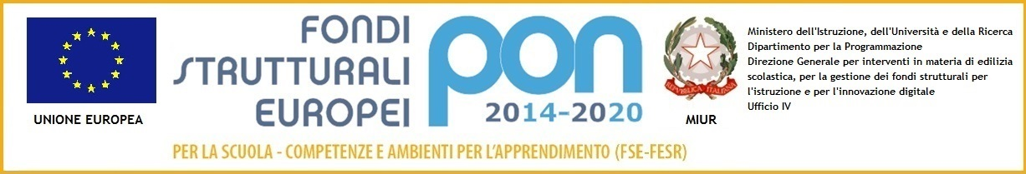
MINISTERO DELL’ISTRUZIONE, DELL’UNIVERSITÀ E DELLA RICERCA
UFFICIO SCOLASTICO REGIONALE PER IL LAZIO
ISTITUTO COMPRENSIVO “ MARGHERITA HACK”
Scuola dell’Infanzia – Scuola Primaria – Scuola Secondaria I Grado
Sede Dirigenza e Ufficio Segreteria Via C. Manassei, 60 00151 Roma 06/65741767/0665749679
C.F. 97710400587 - rmic8fu00v@pec.istruzione.it - rmic8fu00v@istruzione.it
sito web: www.icsmargheritahack.gov.it

CIRC.N.165 Roma, 23/02/2017

A tutto il personale docente dell’I. Comprensivo Loro Sedi

OGGETTO: Integrazione punto dell’o. d. g del Collegio dei Docenti del 28/02/2017

A parziale rettifica di quanto precedentemente comunicato con la circolare n. 164, relativa alla convocazione del Collegio dei docenti, si comunica alle SS. LL. l’integrazione del seguente punto dell’o. d. g:
- Collaborazione con l’Università.

IL Dirigente Scolastico
Carlo Rinzivillo
( firma autografa sostituita a mezzo stampa,
ex art.3 co.2, D. Lgs..39/93)

